CM1 Mathématiques : géométrie Mgéom L4 p 1 / 4

L4 Identifier et tracer des axes de symétrie

Cherchons

Une classe de CM1 a visité les jardins de la villa Arnaga, à Cambo-les-Bains.
Des élèves les ont reproduits sur du papier calque et ont tracé des axes de symétrie.
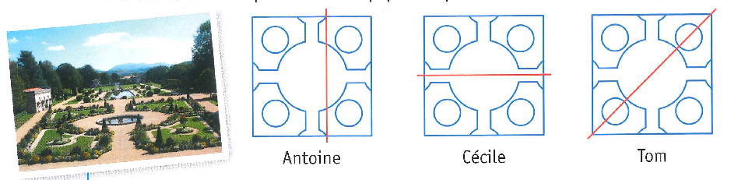

Qu'observe-t-on si l'on plie chaque dessin le long de la droite rouge ?
Quels élèves ont tracé des axes de symétrie ? Pourquoi ?
Peux-tu trouver d'autres axes de symétrie ?

---------------------------------------------------------------------------------------------------------------------

L4. Identifier et tracer des axes de symétrie

L’axe de symétrie est une droite qui partage une ﬁgure en deux parties parfaitement superposables par pliage.
Une figure géométrique peut avoir plusieurs axes de symétrie ou n’en avoir aucun.
Ex. :
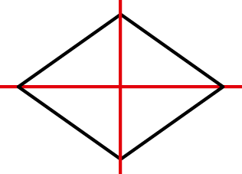
Cette figure a 2 axes de symétrie. |  | Cette figure n’en a aucun.
Deux ﬁgures peuvent être symétriques l’une par rapport à l’autre.
Elles sont alors à la même distance de l’axe et superposables par pliage.

---------------------------------------------------------------------------------------------------------------------

Identifier un axe de symétrie.

Exercice 1 : Quels panneaux ont pour axe de symétrie la droite en pointillés ?
a | b | c | d | e
CM1 Mathématiques : géométrie Mgéom L4 p 2 / 4

Exercice 2 : Quelles figures ont pour axe de symétrie la droite en pointillés ?
a | b | c | d | e | f

---------------------------------------------------------------------------------------------------------------------

Exercice 3 :

Décalque ces figures, plie sur l'axe, puis indique si la droite est un axe de symétrie
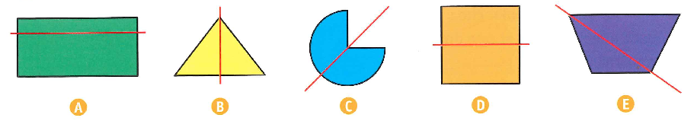

---------------------------------------------------------------------------------------------------------------------

Exercice 4 :

Quelles figures ont pour axe de symétrie la droite rouge ?

Aide : Tu peux décalquer les figures et l’axe.
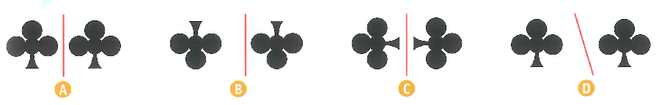

---------------------------------------------------------------------------------------------------------------------

Exercice 5 :  Quels nombres ont pour axe de symétrie la droite rouge.  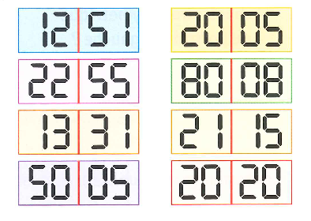 | Tracer un axe de symétrie.  Exercice 6 : Décalque ces figures et cherche leur axe de symétrie par pliage.  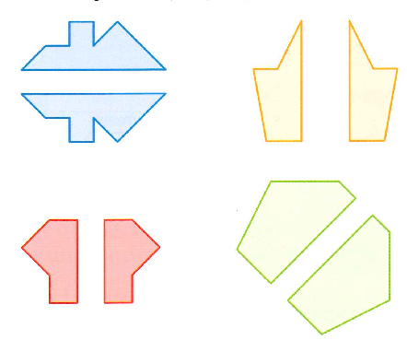

CM1 Mathématiques : géométrie Mgéom L4 p 3 / 4

Exercice 7 :  Reproduis ces figures et trace leur(s) axe(s)de symétrie, quand c’est possible.  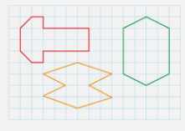 | Exercice 8 :  1er Reproduis cette figure sur papier pointé, puis trace son axe de symétrie.  2ème Recolore-la de façon à ce que le coloriage soit symétrique par rapport à l’axe.

---------------------------------------------------------------------------------------------------------------------

Défi : Parmi ces napperons pliés, lequel correspond au modèle ?

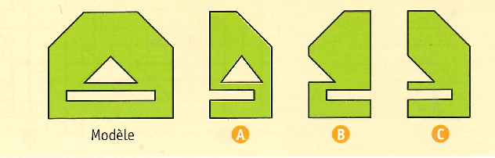

---------------------------------------------------------------------------------------------------------------------

CM1 Mathématiques : géométrie Mgéom L4 p 4 / 4

Papier quadrillé ex 7

---------------------------------------------------------------------------------------------------------------------

Papier pointé ex 8

Papier pointé ex 8

Papier pointé ex 8

